La Petite Vigne
fête la rentrée...

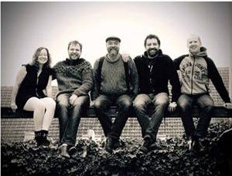

Dimanche 10 septembre 2017

A partir de 11h30

Déroulement de la fête
11h30 – Apéritif musical
(Crémant Rosé – Bretzels – Bière pression)
12h30 – REPAS

Jambon en croûte – Buffet de crudités –

Fromage – Dessert – Café
Tarifs : 15 € adulte – 10 € enfant (jusqu’à 12 ans)
(Boissons non comprises)
14h30 – CONCERT avec le groupe « LES TROIS BARBUS OU PRESQUE »
Un aller-simple pour Dublin. Une plongée dans la culture irlandaise, musique formidable avec une équipe de musiciens qui ne le sont pas moins !!

Tout au long de l’après-midi :
- Nous accueillerons Mada et Bea, Sœurs de la Divine Providence de Ribeauvillé, qui viennent nous présenter leur mission au Brésil
- Animations pour les enfants avec l’ACE
- Stand du commerce équitable « Artisans du monde »
--------------------------------------------------------------------------------------------------

Talon de réservation repas Fête de la rentrée de La Petite Vigne

A retourner avant le 7 septembre 2017 à La Petite Vigne – 4, rue de la Mairie – 68630 BENNWIHR
Tél. : 03.89.47.83.47 – Courriel : genevieve.noll@wanadoo.fr

NOM…………………………………… PRENOM……………………………………………

ADRESSE……………………………………………………………………………………….

Nombre de repas adultes…………….. Repas enfants………….(Merci de joindre au talon réponse
le chèque à l’ordre le la Petite Vigne)

Apportera un gâteau : OUI - NON

